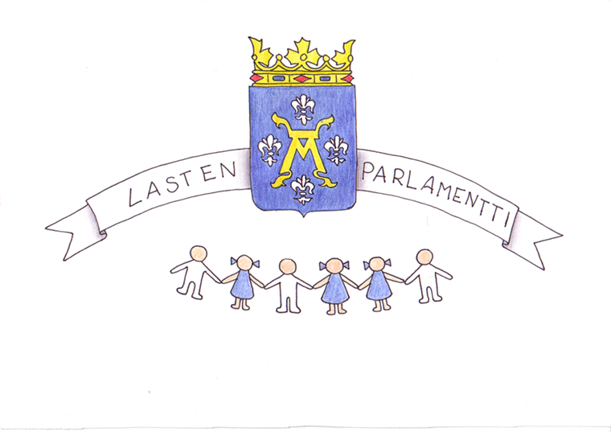

Turun Lasten Parlamentti
Hallituksen kokouksen kokousmuistio

Aika ke 30.10.2013
Paikka Nuorisokeskus Vimma, Aurakatu 6, Turku
Läsnä Aukusti, Lotta, Niklas, Ida, Mette, Heidi, Ville, Wilma, Mikael
sekä osallisuuden koordinaattorit

Käsitellyt asiat

- Edellisessä kokouksessa käsitellyt asiat
Kokous avattiin ja puheenjohtajan johdolla käytiin läpi edellisen kokouksen pöytäkirja.
Puheenjohtajana toimi Lotta Jansson.

- Tuleva juhlaseminaari

Päätettiin nimetä keskiviikon 20.11. tilaisuuden nimeksi ”Lasten oikeuksien päivän juhlaseminaari”. Keskusteltiin tilaisuuden ohjelmasta ja esiintyjistä.
Juhlaseminaarin ohjelma koostuu mm. seuraavista ohjelmista:
- Puheenjohtajan tervetuliaispuhe
- Kaksi eri tanssiryhmää ( Lausteen ja Wäinö Aaltosen koulut )
- Valitsimme Mari-Elina Koivusalon puhumaan seminaariin
- "Nyt kuuntele mua" –laulu valittiin yhteislauluksi tapahtumaan
- Leena Aho juhliin puhumaan ( ? )
- Liikkuva koulu –ohjelman esittely hallituksen toimesta
- Alkumaljana on päärynämehua ja nimitarrat jaetaan alussa
- Juhlaan on tulossa suklaakakku ja erikoisruokavaliolle omansa
- Heijastimet jaetaan läksiäislahjoiksi, samoin isot jumppapallot
- Päätimme harjoitella kannustushuudon ja välijumppaohjelmat kokoukseen.
Seuraavassa kokouksessa keskustelemme vielä tulevasta juhlaseminaarista ja teemme tarvittavia järjestelyjä. Seminaariin osallistuu kaksi edustajaa jokaisesta alakoulusta eli yhteensä n. 80 lasta.

- Kokouksen päättäminen yhteisvalokuvaan
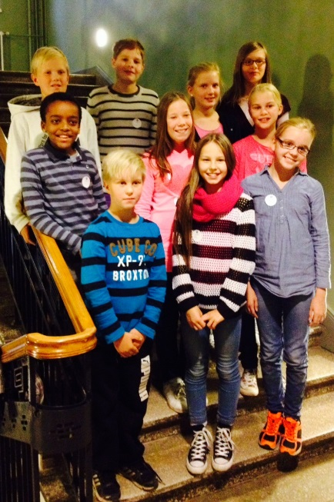

Turussa 30.10.2013 Kokouksen sihteeri
Aukusti Harju

